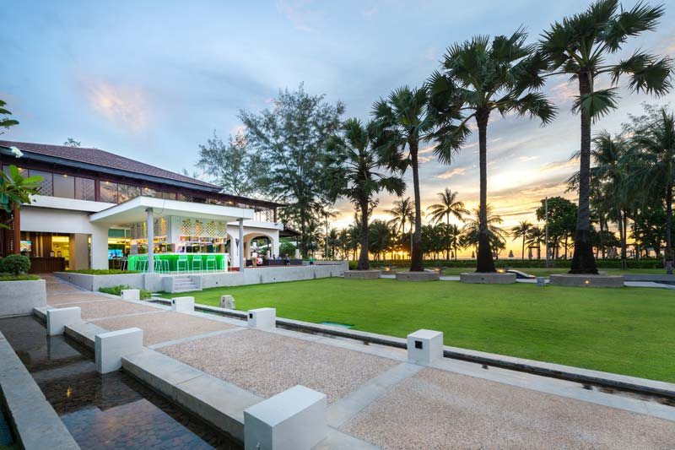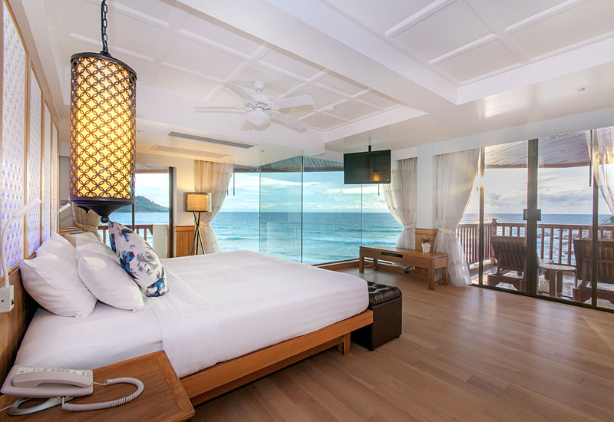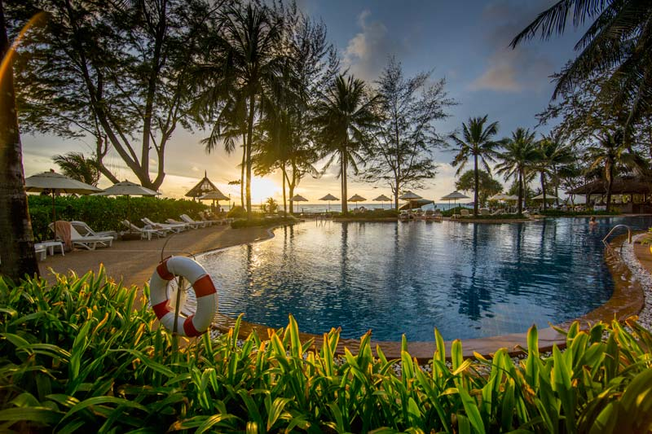

HOTEL KATATHANI BEACH RESORT 5* - KATA

TRANSPORT AVION – PLECARI DIN BUCURESTI

Localizare: Katathani Phuket Beach Resort se afla la o distanta de doar 3 minute de mers fata de plaja, este situat pe coasta de sud-vest a insulei Phuket, In golful Kata Noi, la mai puțin de o ora de Aeroportul Internațional din Phuket.

Facilitati hotel: Resortul ofera toate facilitatile si serviciile pentru o vacanta perfecta. Katathani Phuket Beach Resort pune la dispozitia turistilor sai un centru spa, 6 piscine pentru adulti, 4 piscine pentru copii, 3 jacuzzi, loc de joaca pentru copii, cabinet medical deschis in fiecare zi in intervalul 8am-5pm, salon meetings/evenimente, boutique cu suveniruri, parfumuri, etc. restaurant cu specific local, pescaresc, international.

Facilitati camere: Resortul este format din peste 8 tipuri de camere spatioase , luminoase, cele mai multe fiind suite si bungalowuri cu vedere la ocean. Toate camerele au mobilier moder de cea mai buna calitate, oferind turistilor toate facilitatile pentru o vacanta de neuitat si anume: baie cu cabina de dus si cada, ulei de masaj Katathani Essential Oil & Burner
DVD Player, aer conditionat, uscator de bar, halat si papuci de baie, telefon, balcon, minibar, umbrela.

Site official: http://www.katathani.com/

Orar de zbor:

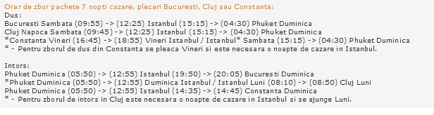

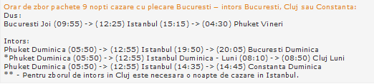
9 nopti: conditia sa plece din Bucuresti

